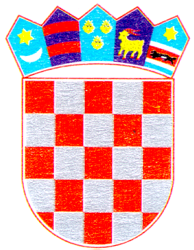 | REPUBLIKA HRVATSKA  VUKOVARSKO-SRIJEMSKA ŽUPANIJA  Općina Cerna | 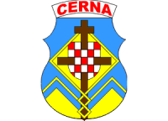
Zahtjev za dodjelu poticaja za stambeno zbrinjavanje na području
Općine Cerna u 2023. godini

ZAHTJEV

Ime i prezime: ________________________________________
Adresa prebivališta: ___________________________________
OIB: ________________________________________________
Kontakt: ____________________________________________
Datum: _____________________________________________

PRIJAVA NA JAVNI NATJEČAJ

Sukladno Javnom natječaju za dodjelu poticaja za rješavanje stambenog zbrinjavanja na području Općine Cerna u 2023. godini, KLASA: 371-01/22-01/1, URBROJ: 2196-11-01-23-1, od 16. siječnja 2023., podnosim zahtjev za dodjelu poticaja kupnju/gradnju nekretnine koja se nalazi na k.č.br.__________, z.k.ul.____________, k.o.____________________,

na adresi:_________________________________________________________________.

Ova zamolba odnosi se na stambeno zbrinjavanje mene i svih članova moje obitelji kako slijedi:
 | Ime i prezime | OIB | Srodstvo
1.
2.
3.
4.
5.
6.
7.

Potpis podnositelja zahtjeva

__________________________

